





Data e hora da consulta: 31/03/2026 08:57
Usuário: ***.667.887-**
Impressão Completa
Nota de Empenho
UG Emitente
Código
90016
Nome
Moeda
JUSTICA FEDERAL DE PRIMEIRO GRAU - RJ
REAL - (R$)
CEP
CNPJ
Endereço
05.424.540/0001-16 AV. ALMIRANTE BARROSO, 78/13
20031-001
Município
UF Telefone
RIO DE JANEIRO
RJ 3218-9771
Ano
2026
Tipo
Número
NE
294
Célula Orçamentária
Esfera
PTRES
168312
Fonte de Recurso Natureza da Despesa UGR
Plano Interno
1
1000000000
339030
-
-
Data de Emissão Tipo
Processo
Taxa de Câmbio
Valor
30/03/2026
Ordinário
0023704292025402800 0,0000
1.000,00
Favorecido
Código
Nome
52.954.144/0001-80 RAVI E-COMMERCE LTDA.
Endereço
CEP
LOTEAMENTO COSTA ESMERA 466 LOTE 16 SANTA LUZIA
88200-000
Município
UF Telefone
TIJUCAS
SC
Amparo Legal
Código
Modalidade de Licitação
PREGAO
179
Ato Normativo
Lei 14.133/2021
Artigo
Parágrafo
Incíso
Alínea
28
-
I
-
Descrição
FORNECIMENTO DE MATERIAL PARA MANUTENCAO DE VEICULOS. PREGAO 90013/2025, ATA DE RP
61/2025 (SJRJ 1120478), SJRJ 1684354 *ID-83-SSI*
Local da Entrega
CONFORME ESPECIFICACAO
Informação Complementar
09001605900132025 - UASG Minuta: 090016
Sistema de Origem
COMPRASNET-ME
Versão Data/Hora
Operação
002 30/03/2026 17:35:45 Alteração
1
de
2

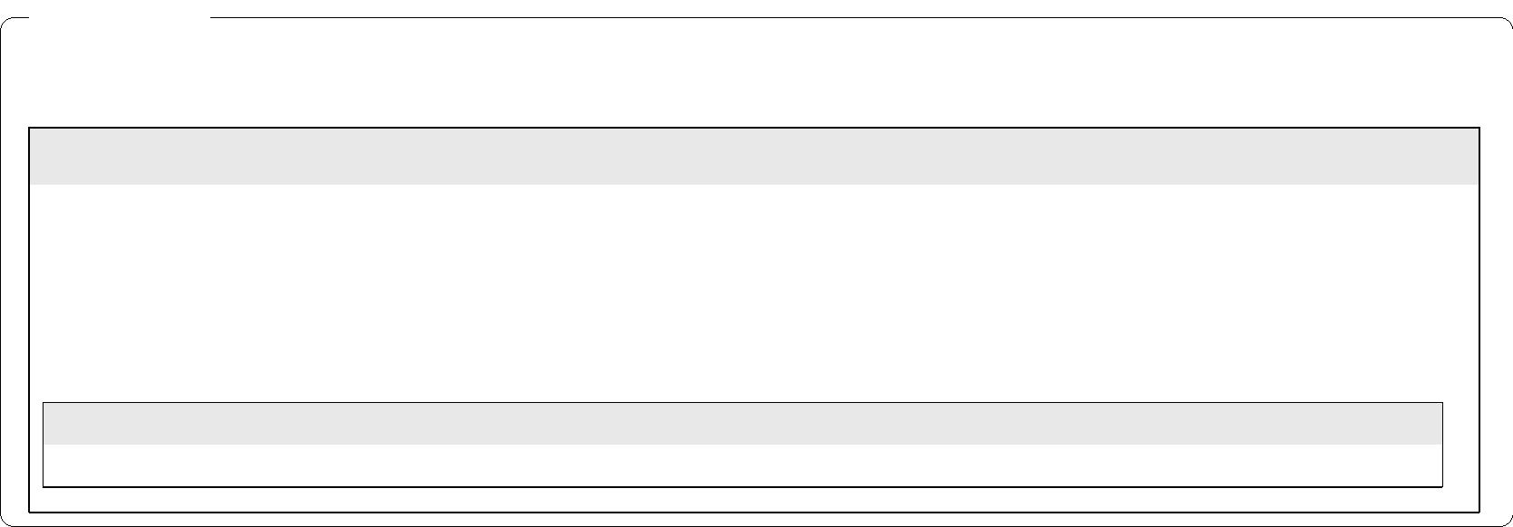

Data e hora da consulta: 31/03/2026 08:57
Usuário: ***.667.887-**
Impressão Completa
Nota de Empenho
Lista de Itens
Natureza de Despesa
Total da Lista
339030 - MATERIAL DE CONSUMO
1.000,00
Subelemento 39 - MATERIAL P/ MANUTENCAO DE VEICULOS
Seq.
Descrição
Valor do Item
001
Item compra: 00004 - PNEU VEICULO AUTOMOTIVO, MATERIAL
CARCACA LONA POLIESTER, MATERIAL TALAO ARAME ACO,
MATERIAL BANDA RODAGEM BORRACHA ALTA RESISTENCIA,
TIPO ESTRUTURA CARCACA RADIAL, CARACTERISTICAS
ADICIONAIS SEM CAMARA, DIMENSOES 185/65 R 15
1.000,00
Data
Operação
Quantidade Valor Unitário
4,00000 250,0000
Valor Total
30/03/2026 Inclusão
1.000,00
Assinaturas
Ordenador de Despesa
LUCIENE DA CUNHA DAU
***.381.887-**
Gestor Financeiro
FABIO ALBUQUERQUE VIEIRA
***.863.017-**
30/03/2026 17:35:45
30/03/2026 17:19:28
Versão Data/Hora
Operação
002
30/03/2026 17:35:45 Alteração
2
de
2

